

DaVinci设备上IDE之Time-Out
问题分析案例
（仅供内部使用）

版 本 号： |  | V0.1
** 等 级： |  | ■** □** □**
编 制： | 于向亮
审 核：

修订记录

日期 | 版本号 | 描述 | 作者
2010-6-22 | 0.1 | 初稿完成 | 于向亮

目录

1 案例描述 2
2 案例分析 2
3 解决过程 3
4 解决结果 5
5 总结 5

关键词：
DaVinci，IDE，DMA，time-out。
摘 要：
本文主要是针对前段时间在DaVinci设备出现的IDE time-out问题进行分析和总结。

案例描述
针对前端设备录像的特点，前端产品线开发了一个自己的文件系统（KFS）。其原理是将硬盘裸设备作为一个大文件，然后在其上面直接进行读写操作和相关管理工作。该文件系统对磁盘的读写是采用了Direct I/O方式，将数据缓存了上K字节之后刷入磁盘。由于码流达到2MB/s左右，所以这种方式缺点是导致刷磁盘的速率比较快，同时其对磁盘的操作是小写方式，使得会对磁盘进行频繁操作，而EXT3等文件系统在内核中有缓存操作，其缓存的大小是由当时设备可使用内存的大小决定的，一般情况下可以达到几兆字节，这样就大大地减少了对磁盘的操作，事实上，在后面的测试中发现其对磁盘的读写速率比EXT3文件系统快好几倍（小写方式一般是指一次写入磁盘的数据小于1M左右）。
在对KFS文件系统测试时，发现在磁盘格式化的时候或者在录像时候，DaVinci系统会打印DMA Time-Out的错误，导致磁盘读写堵塞，严重情况将导致丢失磁盘。在随后的问题复现中，发现该问题只在对1T硬盘测试时出现，而对于小于1T的硬盘和大于1T的硬盘测试时，不会出现该问题。此外，对于同一块1T的硬盘，将其放到GM8180设备上测试时，则问题同样也不会出现。

案例分析
首先怀疑是该类1T的硬盘有问题，将出现问题的硬盘交由希捷FAE分析，根据分析之后的结果得出该类硬盘没有什么问题，据此排除硬盘出错的可能。另外由于相同的硬盘在GM平台上没有问题，也说明硬盘没有问题。
在测试的过程中发现有的DaVinci设备没有该问题，怀疑是某台设备的具体问题，据此怀疑该设备上的IDE转SATA芯片是否存在问题，更换了一个新的IDE转SATA芯片之后问题依旧，所以暂时排除该设备的转换芯片的问题。同时由于不只是一台设备出现这样的问题，这样就可以将问题定位在是在某一类设备上。
既然在不同的DaVinci设备上出现截然相反的情况，那么接下来思路就比较清晰，就是对比这两类设备的差异。在对出现不同情况的DaVinci设备对比之后，发现没有出现问题的DaVinci设备的硬件版本是B版，而出现问题的硬件版本是C和D版本的，经过多次测试之后，两类设备的现象差异很明显。根据这一现象对比设备的硬件差异，发现B版上的IDE转SATA芯片是B5版本，而C、D版本是C0版本的，将该现象反映给硬件部并将设备给硬件部调试，最终测试下来的结果是问题跟随IDE转SATA芯片的版本，即IDE转SATA芯片的版本是B5的话，则问题消失，而当版本为C0的则问题出现。所以将问题定位到了IDE转SATA芯片的版本上。
跟IDE转SATA芯片的代理商进行了沟通，确定了问题，随后将整套设备寄往台湾原厂进行问题查找和分析。

解决过程
根据原厂对设备Trace分析，以及和硬盘厂商Seagate的沟通，给出了设备出现问题的原因：
首先该类硬盘比较特殊，其在数据传输过程中，磁盘向转换芯片发送了一个起始帧（SOF），表示数据传输开始，此时转换芯片向HOST端的IDE芯片发送准备数据传输的信号，HOST端此后进入了准备状态；正常情况下随后是进行数据的传输，但Seagate此时没有发送数据，而是发送了一个HOLD信号，表示磁盘要进行一些处理工作，处理完成之后发送数据，而此时转换芯片接受到了HOLD信号之后接受到的是HOLD信号而不是真正的数据，转换芯片没有考虑到这种比较特殊的情况导致其芯片被HANG UP住了，从而使得HOST不能获取数据，当时间超过了规范规定的值时则HOST端就报DMA Time-Out错误。在正常情况下，当磁盘向桥芯片发送了SOF标志之后，接下来其将会是进行数据传输而不是发送HOLD信号，但是HOLD信号的发送时完全符合ATA规范的，其出现的时间和时机都是不定的，而桥芯片恰恰是没考虑到在一开始发送HOLD信号的情况，结果导致出现Time-Out现象。正常情况和出错情况的对比图如图1所示：
......
......
时
间
HOST
转换芯片
IDE-disk
SOF
DATA
EOF
正常情况
......
时
间
HOST
转换芯片
IDE-disk
SOF
HOLD
Time-Out
出错情况
图1 IDE Time-out 出错情况正常情况对比图
（说明：EOF表示数据传输结束）
IDE转SATA芯片原厂给出的Trace图也清晰地反映出了出现Time-Out情况下的过程，其图如图2所示：
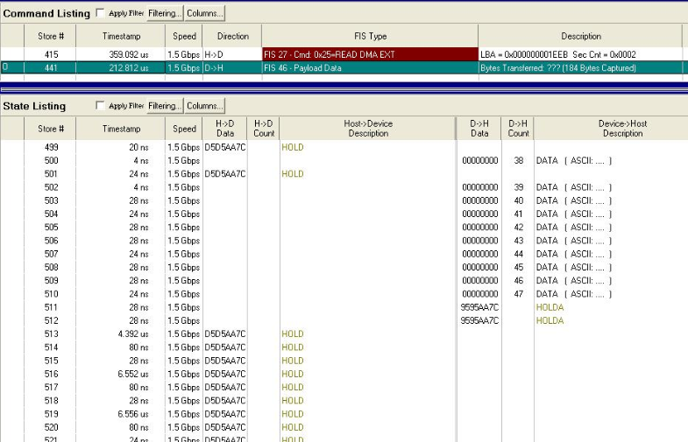
图2 IDE转SATA芯片出错时的Trace分析图
根据之前的测试对比结果发现同一1T的硬盘放在DaVinci设备上出现TIME-OUT问题，而放在GM设备上则没有，这主要是由于DaVinci设备与GM设备存在差异，其差异如下：
- HOST端的IDE控制器芯片不一样：DaVinci设备采用的是PALM3710控制器芯片，而GM的则是自己实现的IDE控制器芯片；
- 传输模式不一样：DaVinci设备采用的是MWDMA方式传输，而GM采用的则是UDMA方式传输；
- IDE控制器的工作频率不一样：DaVinci设备的IDE工作频率是117MHZ，而GM则是77MHZ;
- IDE控制器的针脚复用情况不一样：DaVinci设备的IDE控制器的针脚与EMIF（外部存储接口）接口上的针脚复用，而GM不存在复用情况；
- CPU的频率不一样：DaVinci设备的CPU频率为297MHZ，而GM得CPU频率为479MHZ
最主要的差异是在第1点、第2点和第4点上，根据以上差异又做了以下尝试：
- 将DaVinci设备的传输模式改成UDMA，发现问题依然存在；
- 将GM设备的传输模式改成MWDMA，存在相同问题；
- 将DaVinci设备的IDE工作频率降低至70MHZ，问题一样存在；将频率升高到140MHZ，问题还是存在；

解决结果
由于现在问题原因定位在IDE转SATA芯片的C0版本上，而C0版本是被固化的，不能进行修改和修复，根据这一性质给出以下几种解决方案：
1、更换IDE转SATA芯片版本，由于B5版本没有问题，且目前B5版本的芯片没有停产，所以可以考虑将版本更换回B5版本；
2、将IDE转SATA模式改成USB转SATA模式，这主要是考虑到IDE面临着退出历史舞台的因素；
3、使用直接带SATA的芯片，优势是稳定性好，且查找问题相对容易，劣势是成本高；

总结
在本案例中，问题出现的比较奇怪，从而使得解决问题毫无头绪，在此情况下找出问题的规律很重要，并且要使得问题具有可对比性。这样就缩小了问题的范围，对问题的解决具有决定性的意义。

